Завтрак  Яблоки  Каша кукурузная молочная  Кофейный напиток с молоком  Бутерброд с маслом сливочным  Сок  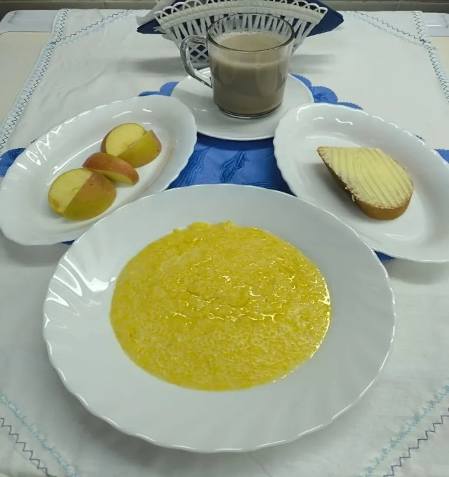 | Обед  Огурец порционный  Солянка сборная рыбная  Слоёные голубцы с мясом  Компот из кураги и изюма  Хлеб столичный  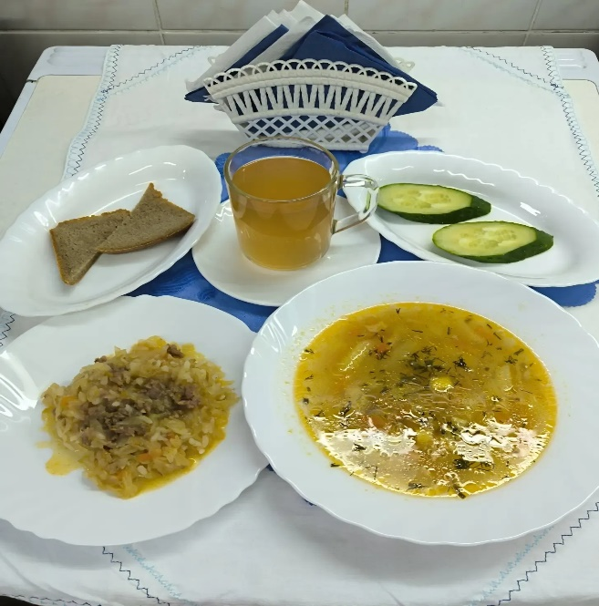
Полдник  Ряженка  Пирог с повидлом или джемом открытый  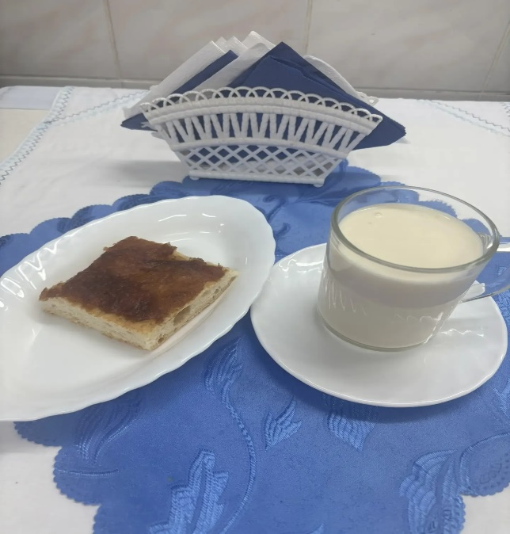 | Ужин  Салат из моркови, кукуруза консерв.  Творог ,припущенный со сметаной  Чай сладкий  Хлеб пшеничный  